Radwandergruppe im SC Dünsen e.V.

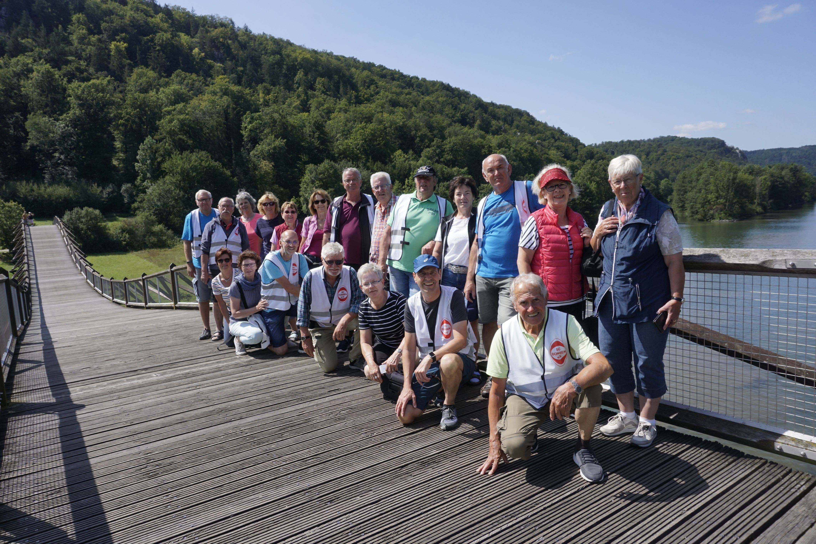
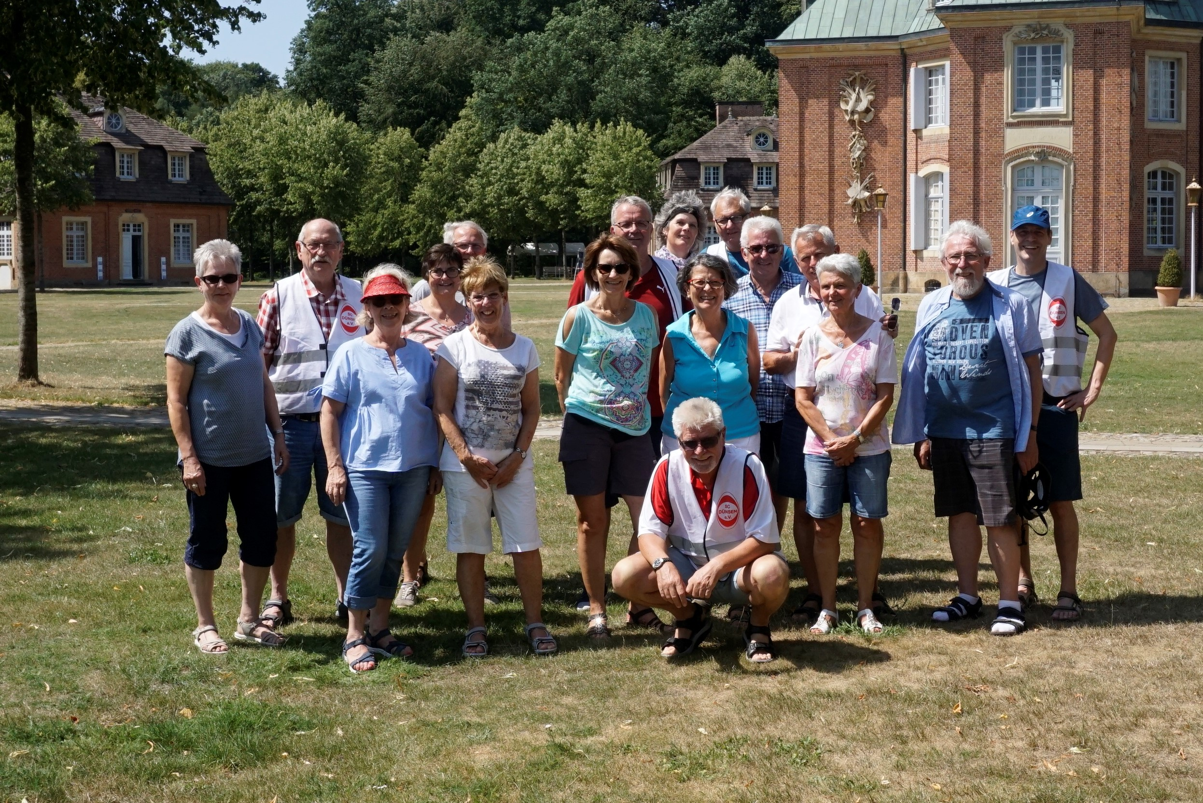

Mehrtägige Sternradtour vom 21.07.24 – 27.07.24

Oberbayrische Schmankerlrunden ab 620.- €

Sternradtour für E-Bikes

Übernachtung in einem guten *** Hotel in Weilheim

Nach eigener Anreise mit PKW(Bahn) und Rad erwarten uns 4 entspannte Routen um die Oberbayrischen Seen und Moore auf leichten Wegen entlang an Wiesen und Flüssen, Naturschutzgebieten oder auch schönen Schlössern mit Parkanlagen durch das hügelige Alpenvorland.

Alle Touren werden von einem Ortsansässigen Fahrradguide geleitet.
Der Fahrradguide fährt kein E-Bike!!!!
E-Bikes/Pedelecs können gegen Gebühr geliehen werden.
Garage kostet 8,50.-€ pro Ausfahrt(vor Ort zu zahlen).

Leistungen: 6 Übernachtungen mit Frühstück
4 geführte Radtouren
Sky Sport TV

Preis: 620.-€ pro Person im DZ
670.-€ pro Person im EZ
60.-€ Zuschlag pro Person wenn nicht im Verein
Anmeldung mit Anzahlung von 100.-€ bis zum 15.11.2023
Restzahlung bis zum 15.03.2024
IBAN: DE28 2802 0050 2462 599842 BIC:OLBODHEH2XX

